BỘ Y TẾ  TỔNG CỤC DÂN SỐ-  KẾ HOẠCH HOÁ GIA ĐÌNH | CỘNG HÒA XÃ HỘI CHỦ NGHĨA VIỆT NAM  Độc lập - Tự do - Hạnh phúc

THÔNG TIN VỀ CUỘC THI
(Kèm theo công văn số 743 /TCDS-TTGD ngày 07 tháng 9 năm 2023)
[CUỘC THI]
CHỦ ĐỘNG TRÁNH THAI - CHỦ ĐỘNG TƯƠNG LAI 💪
- Bạn là cán bộ dân số, y tế hoặc cộng tác viên dân số, y tế từng chứng kiến nhiều câu chuyện cảm động và ý nghĩa trong quá trình làm việc.
- Bạn đã từng có những câu hỏi, thắc mắc, tranh luận về các vấn đề liên quan đến phòng tránh thai.
- Bạn hiểu biết về các biện pháp tránh thai.
- Bạn có khả năng "xuất khẩu thành văn" và yêu thích diễn xuất
Vậy còn chần chờ gì mà không tham gia ngay Cuộc thi “Chủ động tránh thai - Chủ động tương lai” với giá trị giải thưởng vô cùng hấp dẫn!
💁‍♀️ Cuộc thi là một phần nằm trong chuỗi hoạt động nhân dịp hưởng ứng Ngày Tránh thai Thế giới 26/9, được Tổng cục Dân số - Kế hoạch hóa gia đình thực hiện với mong muốn kêu gọi tất cả mọi người, đặc biệt là các bạn trẻ có ý thức hơn trong việc quan hệ tình dục an toàn và chủ động tránh thai, từ đó tự tin tận hưởng cuộc sống, làm chủ sự nghiệp và tương lai của mình.
Các bước tham gia như sau:
Bước 1:
- Chia sẻ 1 câu chuyện/hoàn cảnh khiến bạn nhớ nhất trong quá trình công tác tuyên truyền kế hoạch hóa gia đình, đồng thời giới thiệu về phương pháp tránh thai chủ động mà bạn tâm đắc nhất.
- Hình thức: clip khoảng 60-90s diễn tiểu phẩm hoặc thuyết trình (bằng lời và có hình ảnh bổ trợ). Trong clip cần chèn KV - Hình ảnh chủ đạo của chương trình ở cuối clip hoặc vị trí phù hợp bất kỳ.
- Tải KV tại đây: http://ldp.to/KV-WCD-2023
Bước 2:
- Đăng bài dự thi lên Tiktok và/hoặc Facebook ở chế độ công khai, đồng thời viết caption kêu gọi bạn bè cùng tham gia kèm các hashtag, gắn thẻ được yêu cầu trong thể lệ.
- Cán bộ dân số và cộng tác viên dân số có thể sử dụng Facebook cá nhân hoặc Facebook của Chi cục DS-KHHGĐ tỉnh, thành phố.
Bước 3:
- Bình luận link dự thi ở bước 2 bên dưới bài phát động trên fanpage Tổng cục Dân số (comment 2 link Tiktok và Facebook nếu tham gia trên cả 2 kênh).
- Link bài phát động:http://ldp.to/Duthi_WCD_2023
Lưu ý: Những bạn đăng clip trên cả 2 kênh TikTok và Facebook sẽ được tính tổng lượt tương tác và được Ban tổ chức ưu tiên cộng điểm
Giải thưởng:
- Chia thành 2 hạng mục: cá nhân và tập thể các Chi cục DS - KHHGĐ. Chi tiết cụ thể xem thêm ở link thể lệ.
- Thông tin về danh sách trúng giải sẽ được công bố tại Fanpage Tổng cục Dân số http://www.facebook.com/vutruyenthonggiaoduc sau khi cuộc thi kết thúc khoảng 3 tuần.
- Cuộc thi diễn ra từ 12/9/ đến hết ngày 12/10/2023. Hãy nhanh tay tham gia và gửi bài dự thi về cho Ban tổ chức chị em nhé! Chúc mọi người may mắn!
Thể lệ chi tiết xem thêm tại đây:http://ldp.to/Thele-WCD-2023
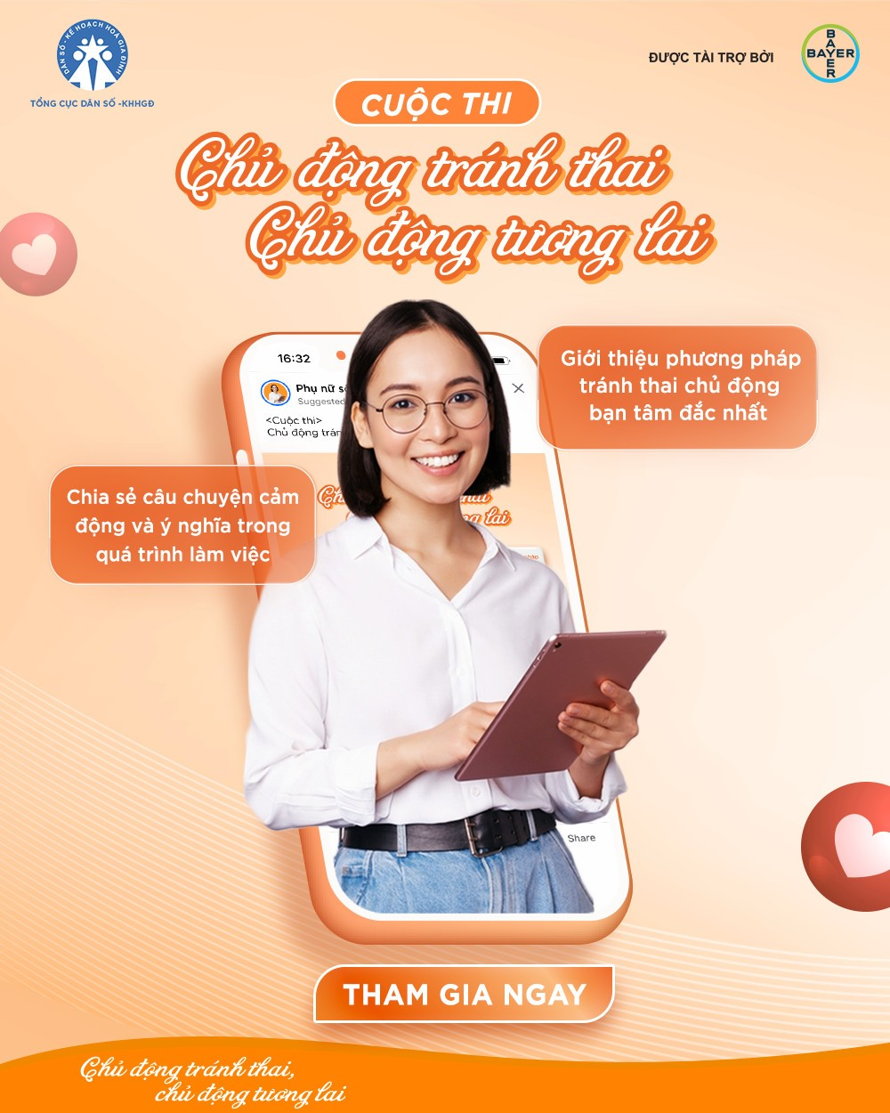
HƯỞNG ỨNG NGÀY TRÁNH THAI THẾ GIỚI 26.09
Thể lệ cuộc thi
“CHỦ ĐỘNG TRÁNH THAI – CHỦ ĐỘNG TƯƠNG LAI”

Cuộc thi “CHỦ ĐỘNG TRÁNH THAI – CHỦ ĐỘNG TƯƠNG LAI” là một trong chuỗi hoạt độngnhân Ngày Tránh thai Thế giới 26-9, được Tổng cục Dân số - Kế hoạch hóa gia đình thực hiện, nhằm thông qua các câu chuyện truyền cảm hứng từ cán bộ dân số:
- Kêu gọi các cá nhân, cặp vợ chồng, đặc biệt các bạn trẻ nâng cao ý thức, hành động đúng để tránh có thai ngoài ý muốn.
- Giúp các bạn trẻ nhận biết đượcchủ động tránh thai đã tự chủ/ thay đổi cuộc sống như thế nào.
Đối tượng tham gia:
Mọi công dân sống và làm việc trên lãnh thổ Việt Nam, đội ngũ cán bộ dân số/y tế và đội ngũ cộng tác viên dân số/y tế (Sở Y tế, Chi cục DS-KHHGĐ các tỉnh, thành phố sẽ phát động cuộc thi tới cán bộ và cộng tác viên dân số/y tế, các ban ngành đoàn thể có liên quan hưởng ứng tham gia cuộc thi).
Thời gian diễn ra cuộc thi: từ 12/9/ đến hết ngày 12/10/2023.
Phạm vi: trên toàn quốc.
- CÁCH THỨC THAM GIA
Bước 1: Là phụ nữ hiện đại và là 1 cán bộ tuyên truyền dân số hãy chia sẻ 1 câu chuyện ý nghĩa trong quá trình làm nghề của bạn và chia sẻ về phương pháp tránh thai mà bạn tâm đắc nhất.
Hình thức: tiểu phẩm, thuyết trình (bằng lời và hình ảnh bổ trợ). Toàn bộ tác phẩm thì cần chèn KV- Hình ảnh chủ đạocủa chương trình vào cuối clip hoặc vị trí phù hợp, tải KV tại đây: Link tải KV: http://ldp.to/KV-WCD-2023

Bước 2: Đăng bài dự thilên Tiktok và/hoặc Facebook ở chế độ công khai, đồng thời viết caption kêu gọi bạn bè cùng tham gia cuộc thi kèm các hashtag: #songchudong #truyenthongdanso #chudongtranhthai #chudongtuonglai và nếu trên Tiktok thì gắn thêm thẻ @Truyenthongdanso
(*) Nếu bạn là cán bộ và cộng tác viên dân số thì cần thêm hashtag là tên tỉnh.Ví dụ: #tphochiminh (viết tắt của Chi cục DS-KHHGĐ thành phố Hồ Chí Minh); #hanam (viết tắt của Chi cục DS-KHHGĐ tỉnh Hà Nam); #ninhbinh (viết tắt của Chi cục DS-KHHGĐ tỉnh Ninh Bình).
(**) Cán bộ, cộng tác viên dân số có thể sử dụng Facebook của cá nhân hoặc Chi cục DS-KHHGĐ của tỉnh, thành phố.

Bước 3: Điền link bài dự thi ở phần bình luận của bài đăng phát động trên fanpage Facebook của Tổng cục Dân số.Link bài phát động: http://ldp.to/Duthi_WCD_2023
(Điền 2 link của Tiktok và Facebook nếu tham gia trên cả 2 kênh).

- GIẢI THƯỞNG
- GIẢI CÁ NHÂN THAM GIA CUỘC THI
1 Giải nhất* 3.000.000 VNĐ và Giấy chứng nhận
2 Giải nhì* 2.000.000 VNĐ và Giấy chứng nhận
3 Giải ba* 1.000.000 VNĐ và Giấy chứng nhận
15 Giải khuyến khích* 500.000 VNĐ và Giấy chứng nhận
- GIẢI THƯỞNG TẬP THỂ DÀNH CHO CÁC CHI CỤC DS-KHHGĐ
1 Giải nhất* 8.000.000 VNĐ và Giấy chứng nhận
2 Giải nhì (2 giải)* 5.000.000 VNĐ và Giấy chứng nhận
3 Giải ba (3 giải)* 2.000.000 VNĐ và Giấy chứng nhận
5 Giải khuyến khích(5 giải)*1.000.000 VNĐ và Giấy chứng nhận
- Thông tin về kết quả giải thưởng sẽ được công bố tại trang Truyền Thông Dân Số TCDShttp://www.facebook.com/vutruyenthonggiaoduc sau khi kết thúc cuộc thi 3 tuần.
- CÁCH THỨC CHẤM GIẢI
- Đối với giải cá nhân:
+ 30 % phụ thuộc vào lượng like, comment, share cao nhất.
+ 70% do Ban tổ chức chấm.
- Phần thưởng cho tập thể Chi cục Dân số-KHHGĐ các tỉnh, thành phố:
+ Giải tập thể cho các Chi cục Dân số-KHHGĐ tính theo số lượng người tham gia với các sản phẩm có chất lượng trên cả hai nền tảng mạng xã hội Tiktok và Facebook (Phải có Hashtag của Chi cục đang công tác thì mới được tính là hợp lệ).
(*) Lưu ý: Những bạn đăng clip trên cả 2 kênh: TikTok và Facebook sẽ được tính tổng lượt tương tác của cả 2 kênh và được Ban tổ chức ưu tiên cộng điểm.
- NỘI DUNG CUỘC THI
Đây là phần nội dung người chơi bắt buộc phải thể hiện: Là phụ nữ hiện đại và là 1 cán bộ tuyên truyền dân số hãy chia sẻ 1 câu chuyện ý nghĩa trong quá trình làm nghề của bạn và chia sẻ về phương pháp tránh thai mà bạn tâm đắc nhất hoặc một thắc mắc trong việc sử dụng các biện pháp tránh thai, cách thức xử lý….
Định dạng: bằng các hình thức tiểu phẩm, thuyết trình (bằng lời và hình ảnh bổ trợ)với nội dung tuyên truyền trên nền tảng TikTok/ Facebook. Toàn bộ tác phẩm thì cần chèn KV của chương trình.
Thời lượng: 60-90s
- QUY ĐỊNH VỀ NHẬN GIẢI THƯỞNG VÀ ĐIỀU KHOẢN LIÊN QUAN
- Thể hiện rõ nội dung và thông điệp cuộc thi.
- Chưa được gửi đi tham gia các cuộc thi khác và chưa được phổ biến dưới bất cứ hình thức nào.
- Không thể hiện các thông tin cá nhân trong video clip dự thi.
- Không vi phạm các quy định về Luật an ninh mạng, quyền tác giả, không sử dụng ngôn ngữ, hình ảnh, hành động trái với thuần phong mỹ tục của Việt Nam, không liên quan đến các vấn đề chính trị, tôn giáo, không vi phạm các quy định pháp luật liên quan khác.
- Không thể hiện tên, nhãn hiệu, mọi loại thuốc tránh thai. Trường hợp cần thiết phải sử dụng hình ảnh sản phẩm thì phải làm mờ hoặc che đậy tên nhãn hiệu sản phẩm.
- Người dự thi không nhận tài trợ của các cơ sở sản xuất, kinh doanh phương tiện tránh thai.
- Tất cả các video dự thi được Tổng cục DS-KHHGĐ và đơn vị tổ chức toàn quyền sử dụng cho công tác tuyên truyền.
- Trong vòng 03 ngày kể từ khi công bố kết quả, nếu Ban tổ chức không liên lạc được với cá nhân/nhóm thì sẽ hủy giải thưởng và trao cho tác phẩm kế tiếp.
- LIÊN HỆ VỚI CHÚNG TÔI
Facebook https://www.facebook.com/vutruyenthonggiaoduc
Hỗ trợ nội dung chuyên môn: 0918072286 (Nguyễn Minh Tuân)
Hỗ trợ kĩ thuật: 036 866 5987 (Nguyễn Chi Lan)

